Решение взять в свою семью ребенка, оставшегося без попечения родителей – нелегкий и очень ответственный шаг. Люди делают этот шаг под влиянием очень разных обстоятельств. Это может быть желание стать родителем и подарить свою любовь и заботу маленькому, человеку, или желание помочь конкретному лишенному родительской ласки ребенку обрести семью. В любом случае, это решение достойно уважения. Главное, прежде чем идти дальше, задумайтесь еще раз, насколько вы готовы к появлению нового человека в вашей семье, действительно ли это именно то, что вам нужно? Если же вы уверены в правильности своего решения стать приемным родителем, то смело вступайте на этот путь и не бойтесь никаких препятствий и трудностей. Ну а мы постараемся помочь в решении вопросов, которые могут у вас возникнуть.
При ОГБУСО «Комплексный центр социального обслуживания населения Качугского района» функционирует отделение помощи семье и детям.
Отделение создано с целью выявления семей, находящихся в трудной жизненной ситуации, оказания им правовой, психологической и педагогической помощи. Специалисты отделения принимают активное участие в проведении с семьями индивидуальной профилактической работы, принимают меры, направленные на оздоровление отношений в неблагополучных семьях, ликвидацию возникающих конфликтов между детьми и родителями, оказывают содействие в определении нуждающихся на лечение от алкогольной зависимости.
Если Ваша семья попала в трудную жизненную ситуацию, с которой Вы не в силах справиться самостоятельно, отделение готово протянуть Вам руку помощи.
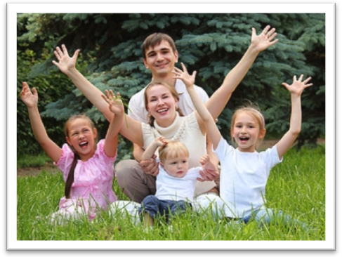
Отдел опеки и попечительства управления министерства
социального развития, опеки
и попечительства Иркутской
области по Качугскому району
 666203 п. Качуг,
ул. Ленских Событий, 26
 Тел. 8 (39540) 32-0-79
Отделение помощи
семье и детям при ОГБУСО «Комплексный центр социального обслуживания населения Качугского района»
 666203 п. Качуг,
ул. Первомайская, 3,
 Тел. 8(39540) 31-0-20
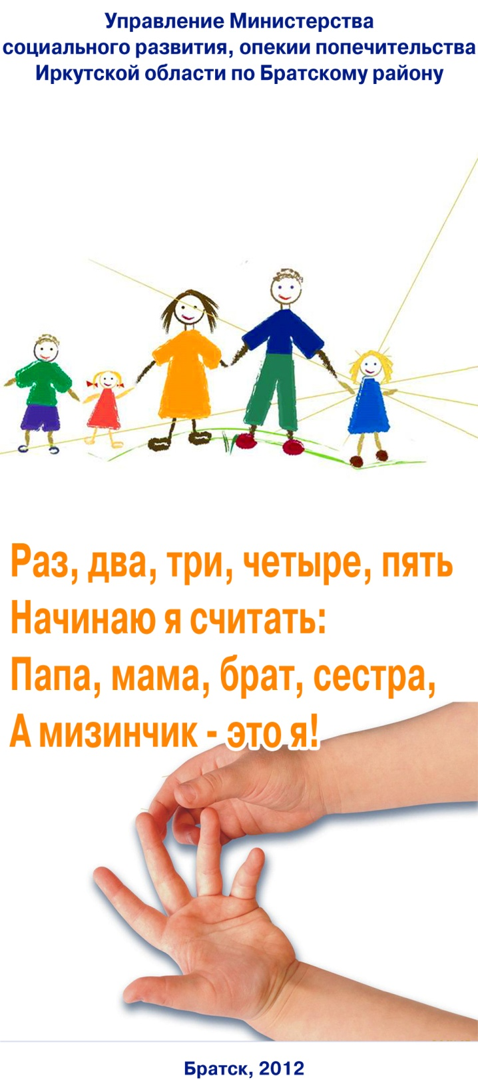
Формы семейного устройства дают ребенку возможность получить положительный опыт семейной жизни, пройти внутрисемейный процесс социализации.
Усыновление – приоритетная форма устройства ребенка на воспитание в семью, при которой между усыновителем и усыновленным ребенком устанавливаются правоотношения, аналогичные существующим между кровными родителями и детьми. Закон приравнивает усыновленного ребенка к родным детям усыновителя.
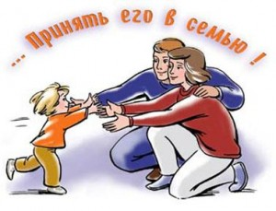
Это единственная форма устройства, при которой фамилия ребенка может быть изменена на фамилию усыновителей. Тайна усыновления ребенка охраняется законом. Лица, разгласившие тайну усыновления ребенка против воли его усыновителей, привлекаются к уголовной ответственности в установленном законом порядке.
Самой распространенной формой устройства ребенка на воспитание в семью остается опека и попечительство. Опека устанавливается над детьми, не достигшими 14 лет, а попечительство над несовершеннолетними – от 14 до 18 лет. Устройство ребенка под опеку или попечительство осуществляется с учетом его мнения. Назначение опекуна ребенку, достигшему десяти лет, осуществляется с его согласия (ст.145 Семейного кодекса Российской Федерации).
Бабушки и дедушки, совершеннолетние братья и сестры несовершеннолетнего ребенка имеют преимущественное право быть его опекунами (попечителями) перед всеми другими лицами.
На содержание детей, находящихся под опекой (попечительством), установлена выплата денежных средств.
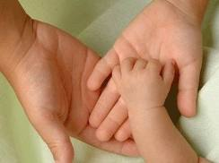
Прекращение опеки происходит при достижении ребенком возраста 14 лет. При этом опека автоматически трансформируется в попечительство. Попечительство прекращается при достижении ребенком совершеннолетия, вступлении его в брак до 18 лет и в других случаях, например, в случае смерти опекуна или попечителя.

Приемная семья представляет собой новый институт семейного законодательства. Он возник и развился из идеи создания детских домов семейного типа. Приемная семья образуется на основе договора о передаче ребенка (детей) на воспитание в семью. Договор о передаче заключается между органом опеки и попечительства и приемными родителями на определенный срок. Число детей, помещенных в приемную семью, включая и кровных, как правило, не должно превышать 8 человек. На содержание ребенка регулярно выплачивается средства. Кроме того, приемному родителю производится оплата труда за воспитание ребенка в размере, установленном правительством РФ. Время исполнения обязанностей приемного родителя засчитывается в трудовой стаж.
Процедуры установления усыновления (включая судебные) и опеки бесплатны.
Не могут быть опекунами (попечителями), приемными родителями, усыновителями лица:
- имеющие туберкулез активный и хронический всех форм локализации у больных I, II, V групп;
- страдающие заболеваниями внутренних органов, нервной системы, опорно-двигательного аппарата в стадии декомпенсации;
- имеющие злокачественные онкологические заболевания всех локализаций;
- находящиеся на учете или лечении в психоневрологическом или наркологическом диспансере;
- с инфекционными заболеваниями до снятия с диспансерного учета;
- с психическими заболеваниями, при которых больные признаны в установленном порядке недееспособными или ограниченно дееспособными;
- с инвалидностью I и II группы, исключающие трудоспособность;
- не имеющие на данный момент дохода, обеспечивающего ребенку прожиточный минимум, установленный в субъекте РФ, на территории которого они проживают;
- не имеющие постоянного места жительства или проживающие в жилых помещениях, не отвечающих санитарным и техническим правилам и нормам;
- имеющие судимость;
-лишенные родительских прав (ст.127,146 Семейного кодекса РФ).

